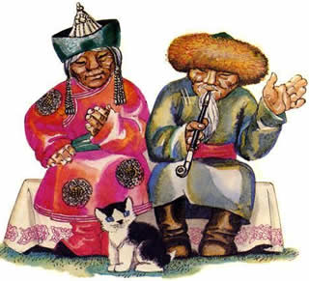
У старика и старухи
Был котеночек черноухий,
Черноухий
И белощекий,
Белобрюхий
И чернобокий.
Стали думать старик со старухой:
- Подрастает наш черноухий.
Мы вскормили его и вспоили,
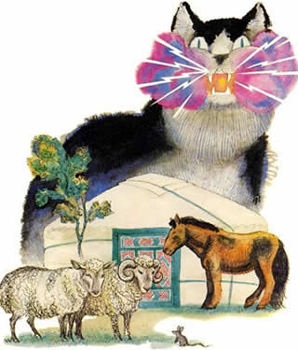
Только дать ему имя забыли.
Назовем черноухого
«Тучей»
Пусть он будет большой
И могучий.
Выше дерева,
Больше дома.
Пусть мурлычет он громче грома!
- Нет, - сказала, подумав, старуха,
Туча легче гусиного пуха.
Гонит ветер огромные тучи,
Собирает их в серые кучи.
Свищет ветер
Протяжно и звонко.
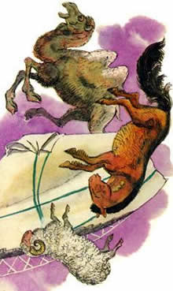
Не назвать ли нам «Ветром»
Котенка?
- Нет, старуха,
Старик отвечает,
Ветер только деревья качает,
А стена остается в покое.
Не назвать ли котенка
«Стеною»?
Старику отвечает старуха:
- Ты лишился на старости слуха!
Вот прислушайся вместе со мною:
Слышишь, мышка шуршит за стеною?
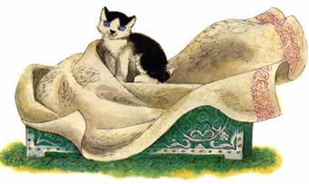
Точит дерево мышка-воришка...
Не назвать ли нам кошку - «Мышка»?
- Нет, старуха,
Старик отвечает,
Кошка мышку со шкуркой съедает.
Значит, кошка
Сильнее немножко!
Не назвать ли нам кошку кошкой?

